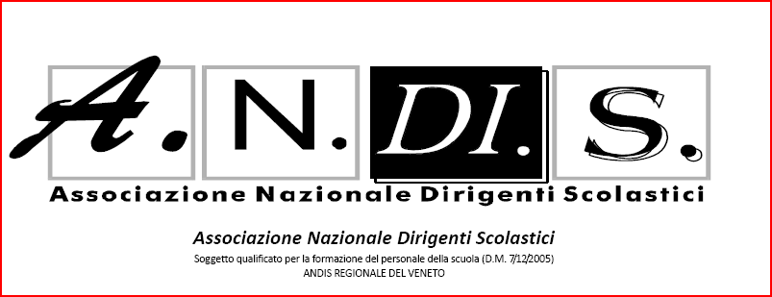
ANDIS REGIONALE DEL VENETO
INCONTRO REGIONALE

L’APPLICAZIONE DEL REGOLAMENTO UE 679/2016

Giovedì 06 settembre 2018
Dopolavoro Ferroviario Via Sernaglia 10/a (vicino FS – presso Cinema Dante) MESTRE -VE
Ore 15.30-18.30

- Ore 15.00 Accoglienza partecipanti
- Ore 15.30
- Dott.ssa ANNA ARMONE

“ L’APPLICAZIONE DEL REGOLAMENTO UE 679/2016 ALLE ISTITUZIONI SCOLASTICHE.
GLI ADEMPIMENTI, I RUOLI E LE RESPONSABILITA’”

- Dibattito e conclusione dei lavori

Per iscrizioni inviare messaggio con nome cognome, qualifica ed e-mail a daniela.lazzaro@istruzione.it

INVIARE ENTRO IL 30 AGOSTO 2018.

Per i DS non iscritti ANDIS e per i docenti è previsto il contributo di Euro 10,00 da versare il giorno stesso del Convegno, con possibilità di accedere ai materiali.
I docenti che hanno partecipato al corso di preparazione per DS ANDIS e che sono stati ammessi alla prova scritta possono partecipare gratuitamente. Ciò vale anche per chi si iscrive alla preparazione alla prova scritta sia on line che in presenza.

Si ricorda inoltre che sono aperte le iscrizioni 2019 all’ANDIS

La partecipazione all’iniziativa consente l’esonero dal servizio a dirigenti scolastici e docenti delle scuola di ogni ordine e grado in quanto l’A.N.DI.S. è soggetto qualificato per la formazione del personale della scuola (D.M. 7/12/2005).
Agli interessati sarà rilasciato attestato di partecipazione

